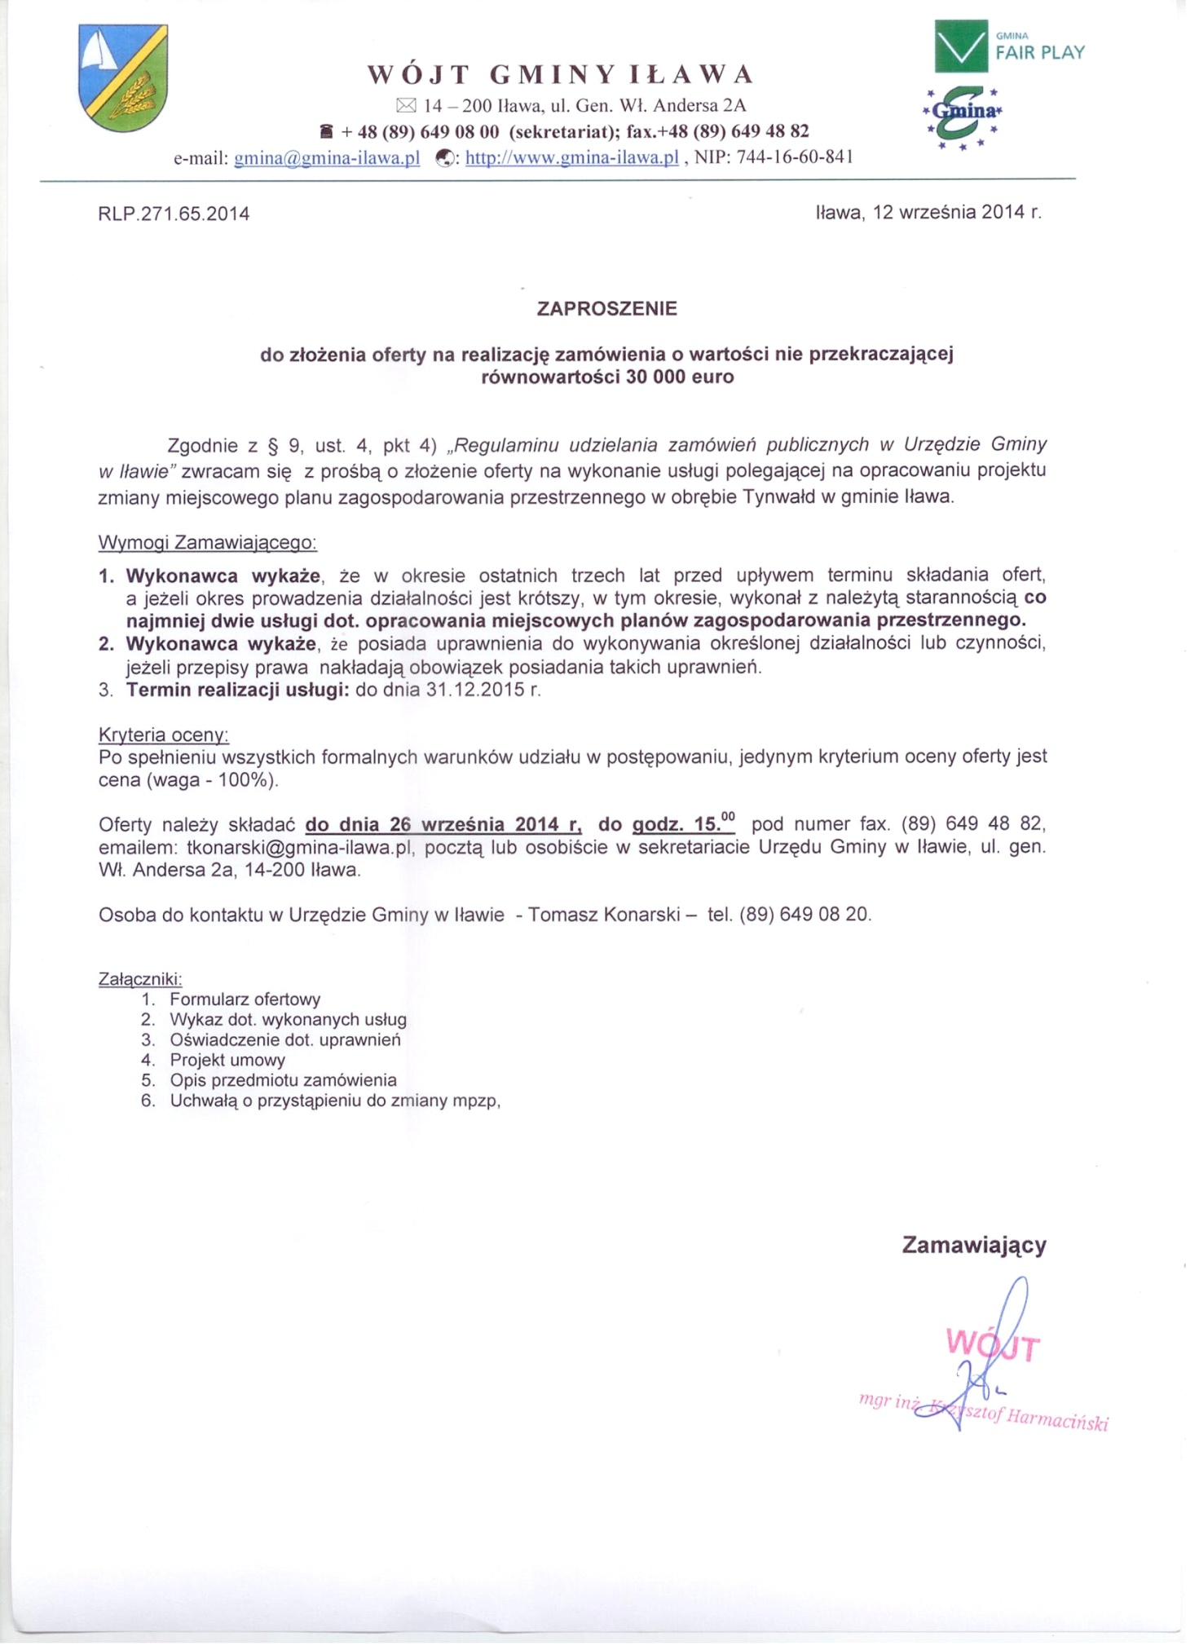

**Załącznik nr 1**

FORMULARZ OFERTY

Nazwa Wykonawcy:..............................................................................................

Adres: ..................................................................................................................

TEL./FAX: ……………………………………………………………………..….

REGON: ……………………………………………………………………...……

NIP: ……………………………………………………………………….………

Dla ***(ZAMAWIAJĄCY):*** ............................................................................................................

# 

W odpowiedzi na publiczne ogłoszenie o udzielenie zamówienia publicznego o wartości do 30000 euro   
w formie „zapytania o cenę” na podstawie art. 4 pkt.8 ustawy z dnia 29 stycznia 2004 r. – Prawo zamówień publicznych (Jednolity tekst: Dz.U. z 2013 r. poz. 907 z późniejszymi zmianami)

polegającego na opracowaniu projektu zmiany miejscowego planu zagospodarowania przestrzennego   
w obrębie Tynwałd w gminie Iława.

Ja (My)niżej podpisany(ni)

………………………………………............................................................................................................

działając w imieniu i na rzecz:

.......................................................................................................................................................

(pełna nazwa wykonawcy)

Oferuje realizację przedmiotu zamówienia za łącznym wynagrodzeniem w wysokości:

Netto ………………………. zł, słownie ……………………………………………………………..

Brutto ……………………… zł, słownie ……………………………………………………………..

1. Akceptuje termin realizacji zamówienia – do dnia 31 grudnia 2015 r.
2. Akceptuje warunki płatności - 30 dni od dnia poprawnie złożonej faktury.
3. Zapoznałem się z opisem przedmiotu zamówienia i nie wnoszę do niego zastrzeżeń.
4. Akceptuję warunki określone we wzorze umowy stanowiącym załącznik nr 4 do zapytania.
5. W przypadku wyboru oferty firma zobowiązuje się do podpisania umowy w terminie i miejscu wskazanym przez Zamawiającego.

7. Oferta została złożona na .......................... ponumerowanych stronach.

*8. Załącznikami do niniejszego formularza stanowiącymi integralną część oferty są:*

1. …………………………………………………………………………………………..
2. ………………………………………………………………………………………….
3. ………………………………………………………………………………………….
4. ………………………………………………………………………………………….

..................................................... ………..………………………………………………. (miejscowość) ( data) (podpis i pieczątka imienna uprawnionego(-ych)

przedstawiciela(-li) Wykonawcy)

**Załącznik Nr 2**

..................................

pieczęć wykonawcy

**Wykaz usług wykonanych wraz z dokumentami potwierdzającymi, że roboty te zostały wykonane należycie,**

**wystawione przez podmiot zlecający wykonanie zamówienia** (np. referencje).

Nazwa Wykonawcy .................................................................................................................

Adres Wykonawcy ...............................................................................................................

**Oświadczamy, że reprezentowana przez nas firma(y) zrealizowała(y) w ciągu ostatnich 3 lat następujące zamówienia:**

|  |  |  |  |  |
| --- | --- | --- | --- | --- |
| **L.p.** | **Nazwa i adres Zamawiającego** | **Całkowita wartość zamówienia** | **Miejsce wykonania i zakres prac wykonania** | **Okres realizacji dz./m-c/rok** |
|  |  |  |  |  |
|  |  |  |  |  |
|  |  |  |  |  |

*Uwagi:*

1. **Do wykazu należy dołączyć dowody potwierdzające, że usługa została wykonana w sposób należyty oraz wskazujących, czy została prawidłowo ukończona** (np. referencje).

......................................................

data i podpis Wykonawcy

**Załącznik Nr 3**

..................................

pieczęć wykonawcy

**OŚWIADCZENIA WYKONAWCY**

Oświadczam, że Wykonawca posiada uprawnienia do wykonywania określonej działalności lub czynności, jeżeli ustawy nakładają obowiązek posiadania takich uprawnień.

......................................................

data i podpis Wykonawcy

 **W Ó J T G M I N Y I Ł A W A**



 14 – 200 Iława, ul. Gen. Wł. Andersa 2A

 **+ 48 (89) 649 08 00 (sekretariat); fax.+48 (89) 649 48 82**

e-mail: [gmina@gmina-ilawa.pl](mailto:gmina@gmina-ilawa.pl) ☒: [http://www.gmina-ilawa.pl](http://www.gmina-ilawa.pl/) , NIP: 744-16-60-841

**Załącznik Nr 4**

### UMOWA Nr ……………………..

zawarta w dniu ………….. **2014 r.** pomiędzy **Gminą Iława**, z siedzibą przy ul. gen. Wł. Andersa 2a, 14-200 Iława, NIP:744-16-60-841, reprezentowaną przez: Wójta Gminy Iława – **Pana Krzysztofa Harmacińskiego,**

przy kontrasygnacie Skarbnika Gminy Iława – **Pani Beaty Szoka,** zwaną dalej "Zamawiającym"

a firmą prowadzącą działalność gospodarczą pod nazwą:

……………………………………………………………………………………………………….,

reprezentowanym przez:

- ………………………………………. - zwanego dalej "Wykonawcą", o następującej treści:

**§ 1**

**Przedmiot umowy i jej zakres**

Zamawiający zleca, a Wykonawca przyjmuje pracę do wykonania dot. opracowania zmiany miejscowego planu zagospodarowania przestrzennego w obrębie Tynwałd w gminie Iława, woj. warmińsko-mazurskie zgodnie z uchwałą nr XLV/426/2014 Rady Gminy Iława z dnia 29 sierpnia 2014 r. Szczegółowy opis przedmiotu zamówienia został określony w załączniku nr 1 stanowiącym integralną część niniejszej umowy.

**§ 2**

**Warunki i terminy realizacji umowy**

* + - 1. Wykonawca zobowiązuje się wykonać czynności objęte przedmiotową umową nie później niż w terminie do dnia 31 grudnia 2015 r.
      2. Wykonawca ma prawo powierzyć wykonanie poszczególnych elementów umowy podwykonawcom wskazanym w ofercie.

3. Rozliczenie z całości wykonanych prac zostanie przedstawione Zamawiającemu w terminie nie przekraczającym dnia 31 grudnia 2015 r.

4. Wykonawca zobowiązuje się do wykonania przedmiotu umowy, zgodnie ze zleceniem Zamawiającego.

**§ 3**

**Odbiór przedmiotu umowy**

1. Wykonawca powiadomi Zamawiającego o gotowości do protokolarnego odbioru prac.

2. Odbiór prac nastąpi po zrealizowaniu przedmiotu umowy w formie protokołu, podpisanego przez właściwie umocowanych reprezentantów obu stron.

3. W przypadku nienależytego wykonania pracy objętej umową, Zamawiający może zażądać bezpłatnego usunięcia wad w wyznaczonym przez siebie odpowiednim terminie (nie krótszym jednak niż 7 – dniowym), bez względu na wysokość związanych z tym kosztów.

4. Zamawiający zobowiązuje się do przystąpienia do odbioru prac niezwłocznie po ich wykonaniu przez Wykonawcę i do przesłania ewentualnych uwag na piśmie w ciągu siedmiu dni do Wykonawcy. W przypadku gdy Zamawiający nie przekaże swoich uwag Wykonawcy w ciągu siedmiu dni oznaczać to będzie przyjęcie wykonanych prac bez zastrzeżeń.

**§ 4**

**Wynagrodzenie i warunki płatności**

1. Wynagrodzenie za realizację całości przedmiotu umowy określa się na kwotę ……………………….zł (słownie:………………………..……………………..…..) brutto.

2. Kwota ustalona w ust. 1 uwzględnia obowiązujący podatek Vat.

3. Rozliczenie za wykonanie przedmiotu umowy nastąpi na podstawie faktury/rachunku, przedstawionego przez Wykonawcę, płatnego przez Zamawiającego w terminie 30 dni licząc od dnia otrzymania faktury/rachunku.

4. Zamawiający zobowiązuje się do uiszczenia należności po wykonaniu przedmiotu umowy w terminie 30 dni od dnia poprawnie złożonego rachunku u Zamawiającego.

**§ 5**

**Kary umowne**

1. Wykonawca zapłaci Zamawiającemu kary umowne w następujących przypadkach:

1. odstąpienia od umowy przez Zamawiającego z przyczyn, za które ponosi odpowiedzialność Wykonawca – w wysokości 10% wynagrodzenia umownego,
2. nienależytego wykonywania przedmiotu umowy, stwierdzonego protokołem w wysokości 10% od kwoty określonej § 3 ust. 1.

2. Wykonawca zapłaci odsetki ustawowe za każdy dzień zwłoki w wykonaniu przedmiotu umowy.

3. Zamawiający zastrzega sobie prawo dochodzenia na zasadach ogólnych odszkodowania przenoszącego wielkość zastrzeżonych kar umownych.

**§ 6**

**Zmiany i odstąpienie od umowy**

1. Wszelkie zmiany i uzupełnienia umowy muszą być zaakceptowane przez obie strony w formie pisemnego aneksu.

2. W razie wystąpienia istotnej zmiany okoliczności powodujących, że wykonanie umowy nie leży w interesie publicznym, czego nie można było przewidzieć w chwili zawarcia umowy, Zamawiający może odstąpić od umowy w okresie miesiąca od uzyskania informacji o zaistnieniu powyższych okoliczności. W takim przypadku Wykonawca może żądać jedynie wynagrodzenia należnego mu z tytułu wykonania części umowy.

**§ 7**

**Postanowienia końcowe**

1. W sprawach nie uregulowanych niniejszą umową mają zastosowanie przepisy Kodeksu cywilnego.

2. Strony oświadczają, że dołożą wszelkich starań, aby ewentualne spory, jakie, mogą powstać w trakcie realizacji umowy, były rozwiązywane najpierw w drodze postępowania pojednawczego przewidzianego w przepisach art. 184 - art. 186 k.p.c. Jeśli okaże się ona nieskuteczna, spór rozstrzygnie sąd powszechny właściwy rzeczowo dla siedziby Zamawiającego.

3. Umowę niniejszą sporządzono w trzech jednobrzmiących egzemplarzach, z których każdy stanowi dowód jej zawarcia, w tym dwa egzemplarze dla Zamawiającego i jeden dla Wykonawcy.

**WYKONAWCA ZAMAWIAJĄCY**

**Załącznik nr 5**

**OPIS PRZEDMIOTU ZAMÓWIENIA**

**stanowiący załącznik nr 1 do umowy nr …………………. z dnia …………………**

Przedmiotem zamówienia jest opracowanie zmiany miejscowego planu zagospodarowania przestrzennego w obrębie Tynwałd w gminie Iława, woj. warmińsko-mazurskie.

1. W ramach zamówienia należy wykonać :
2. Analiza stopnia zgodności z obowiązującym studium uwarunkowań i kierunków zagospodarowania przestrzennego gminy,
3. Sporządzenie opracowania ekofizjograficznego, tekstu i rysunku projektu planu zgodnie   
   z obowiązująca ustawą z dnia 27 marca 2003r. o planowaniu i zagospodarowaniu przestrzennym   
   (jednolity tekst: Dz.U. z 2012 r., poz. 647 z późn. zm.) i w rozporządzeniu Ministra Infrastruktury   
   z dnia 26 sierpnia 2003r. w sprawie wymaganego zakresu projektu miejscowego planu zagospodarowania przestrzennego (Dz. U z 2003r., Nr 164, poz. 1587) oraz zgodnie z przepisami innych aktów normatywnych związanych z problematyką planowania przestrzennego + opracowanie w formie elektronicznej,
4. opracowanie prognozy oddziaływania na środowisko, uwzględniając ustalenia studium uwarunkowań i kierunków zagospodarowania przestrzennego gminy, spełniającej wymagania określone w ustawie z dnia 3 października 2008r. o udostępnieniu informacji o środowisku   
   i jego ochronie, udziale społeczeństwa w ochronie oraz ocenach oddziaływania na środowisko (Dz. U. z 2008r., Nr 199, poz. 1227 z późn. zm.),
5. prognoza skutków finansowych uchwalenia zmiany planu miejscowego,
6. współudział w czynnościach formalno-prawnych zgodnie z art. 17 ustawy z dnia 27 marca 2003 r.   
   o planowaniu i zagospodarowaniu przestrzennym (Dz.U. z 2012 r., poz. 647) w tym przygotowanie: projektów pism, zawiadomień, obwieszczeń/ogłoszeń, uzyskanie opinii i uzgodnień planu, uzyskanie zgody na zmianę przeznaczenia gruntów rolnych i leśnych na cele nierolnicze   
   i nieleśne, udział w posiedzeniach Komisji Urbanistyczno-Architektonicznej, Rady Gminy, propozycji rozpatrzeń wniosków/ uwag zgłoszonych do projektów zmian planów miejscowych, przygotowanie tabeli wniosków wraz z załącznikiem graficznym i ze stanowiskiem projektantów w sprawie przyjęcia wniosków do planu, uczestnictwa w obsłudze wyłożenia projektu planu do publicznego wglądu   
   i udziału w dyskusji publicznej oraz w innych czynnościach związanych z procedurą planistyczną oraz dokonania wszelkich niezbędnych czynności wynikających z ewentualnej konieczności ponowienia procedury planistycznej;
7. przygotowanie dokumentów w celu uzyskania zgody na zmianę przeznaczenia gruntów rolnych   
   i leśnych na cele nierolnicze i nieleśne,
8. wykonanie innych prac urbanistycznych, związanych ze sporządzeniem planu,
9. przygotowanie uchwały projektu planu na sesje,
10. zebranie sporządzonej dokumentacji prac planistycznych i przygotowanie dokumentacji do przedłożenia wojewodzie w celu sprawdzenia zgodności uchwalonego planu z prawem,
11. przygotowanie uchwały do publikacji w Dz. U. Woj. Warmińsko-Mazurskiego,
12. przekazanie ostatecznej wersji uchwalonego planu
13. wykonanie ewentualnych interpretacji/ opinii miejscowego planu zagospodarowania przestrzennego po jego wejściu w życie.
14. Wykonawca przekaże zamawiającemu:
15. materiały projektowe do uzyskania opinii, uzgodnień – 1 egz. dla Zamawiającego + egzemplarze do uzgodnień i opinii,
16. materiały w celu wyłożenia projektu planu do publicznego wglądu wraz z prognozą oddziaływania na środowisko – 1 egz. dla Zamawiającego,
17. komplet dokumentacji formalno-prawnej,
18. Prace projektowe należy opracować zgodnie z:
19. ustawą z dnia 27 marca 2003r. o planowaniu i zagospodarowaniu przestrzennym (Jedn. Tekst: [Dz.U. z 2012 r., poz. 647](http://isap.sejm.gov.pl/DetailsServlet?id=WDU20120000647) z późn. zm.) wraz z aktami wykonawczymi,
20. Ustawą z dnia 3 października 2008 r. o udostępnianiu informacji o środowisku i jego ochronie, udziale społeczeństwa w ochronie środowiska oraz o ocenach oddziaływania na środowisko (jednolity tekst: Dz. U. z 2013 r. poz. 1235 z późn. zm.),
21. innymi aktami prawa powiązanymi z opracowywanymi zmianami planów,
22. Pozyskanie map do celów opracowania rysunku zmiany planu miejscowego po uzgodnieniu ich zakresu z wykonawcą leży po stronie Zamawiającego.
23. Zamawiający wyraża zgodę na powierzenie części zamówienia podwykonawcom.

**WYKONAWCA ZAMAWIAJĄCY**